1. 实验代码部分截图如下（其实和那个示例代码大同小异，细微的区别也只是线程里的内容不同罢了，示例代码讲的够清楚了）。

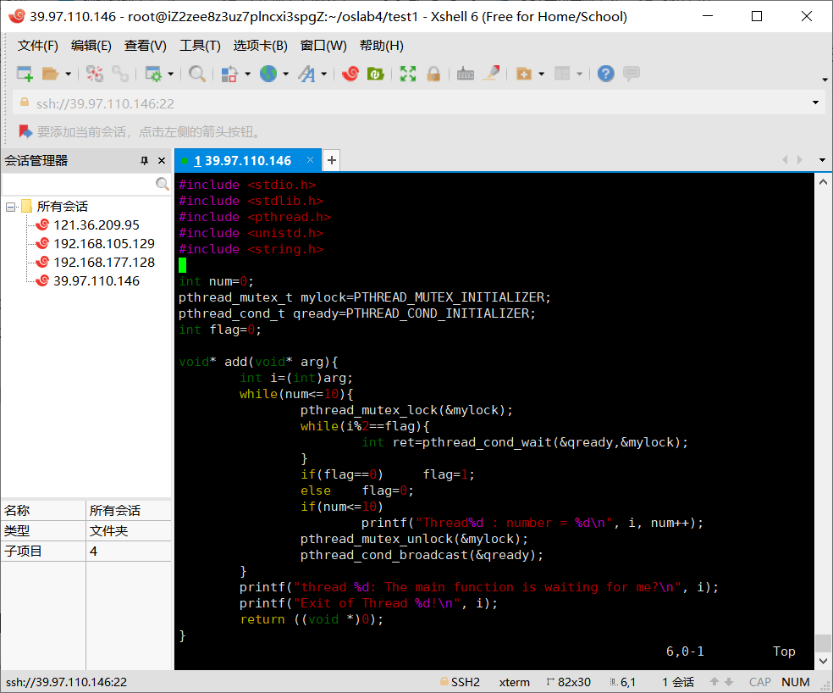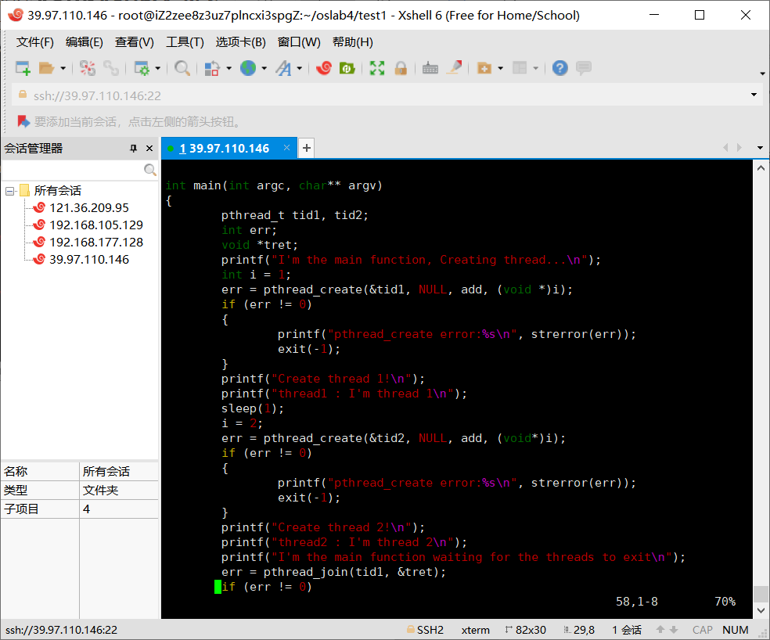

2.编译及运行截图如下（一定一定一定要注意，这里一定要用-lpthread，因为这里面用到的pthread库不是Linux 系统默认的库，连接时需要使用静态库 libpthread.a，所以在使用pthread_create()创建线程，以及调用 pthread_atfork()函数建立fork处理程序时，需要链接该库）（-w的目的是为了不报warning。。。这代码里有强制转换的，它会报warning，为了使截图更清晰明确，这里就直接省略warning了）。

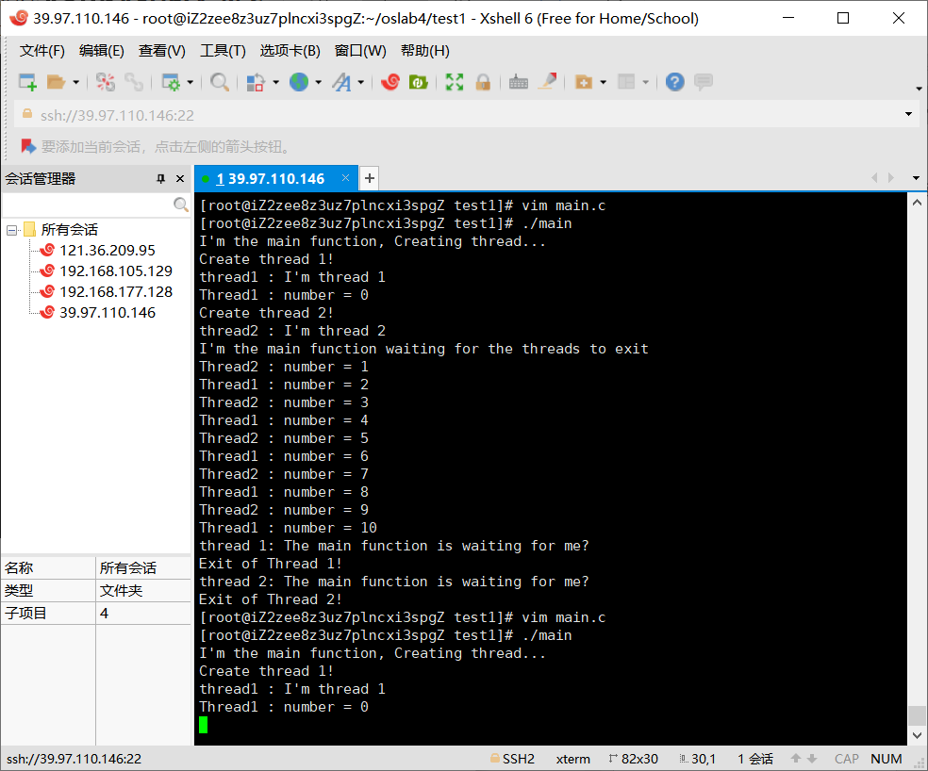

执行sleep语句前

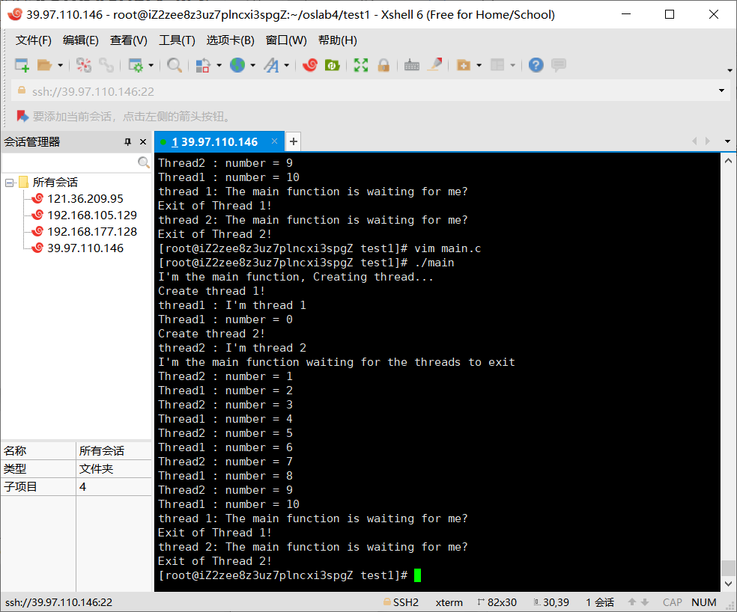

执行sleep语句后

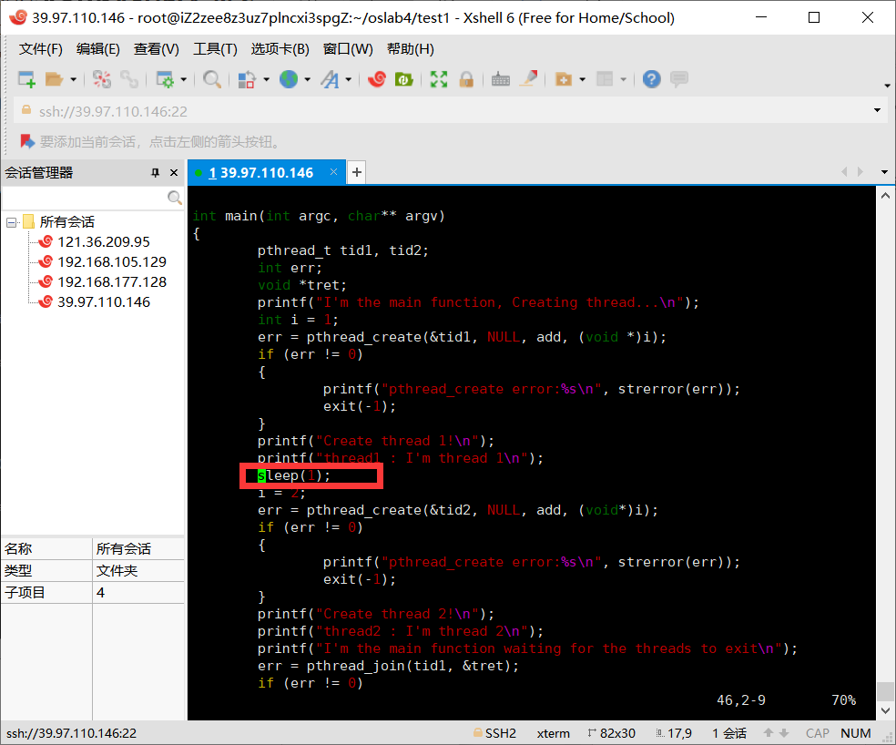

代码中的sleep语句。